Приложение №2
к Договору безвозмездного оказания услуг
от «___» _______________ 2025 г. № ____
Сведения о поступивших в приют для животных
животных без владельцев и животных, от права собственности на которых владельцы отказались,
в информационно-телекоммуникационной сети «Интернет»

Фото | Дата отлова | Населенный пункт и адрес отлова | Вид,  пол,  порода | Прибли-зительный возраст | Окрас, характерис-тика волосяного покрова | Наличие ошейника (шлейки), одежды, клетки, переноски, иного транспор-тировоч-ного устройства | Особые отметины и приметы | Наличие / отсутст-вие стерили-зации / кастра-ции | Физическое состояние животного, особенности походки, передвижения, в том числе вследствие травм | Присвоенный идентификационный номер при маркировании  и чипировании | Дата и причина выбытия животного из приюта
1 | 2 | 3 | 4 | 5 | 6 | 7 | 8 | 9 | 10 | 11 | 12
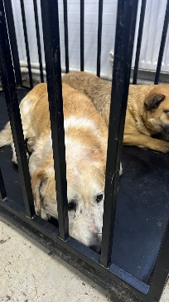 | 18.02.2025г. | Красноармейский МР, с.Шумово, ул.Мира, д.5 | Собака,  кобель,  б\п | 5л | Рыже-белый | Нет | Вес 18 кг; высота в холке 40 см | Нет | Удовлетворительное | Бирка № RU1548b2533  Чип 900215007905592  Дело №81  Карточка учета № 1 | 14.03.2025 ПМО
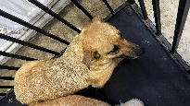 | 18.02.2025г. | Красноармейский МР, с.Шумово, ул.Мира, д.5 | Собака,  сука,  б\п | 4г | Рыжий | Нет | Вес 16 кг; высота в холке 40 см | Нет | Удовлетворительное | Бирка № RU14205b061  Чип 900215007905598  Дело №81  Карточка учета №2 | 14.03.2025 ПМО
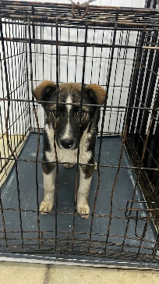 | 18.02.2025г. | Красноармейский МР, с.Миасское, ул.Солнечная, д.22а | Собака,  кобель,  б\п | 6м | Черно-рыже-белый | Нет | Вес 13 кг; высота в холке 35 см | Нет | Удовлетворительное | Бирка № RU1b963b839  Чип 900215007905599  Дело №81  Карточка учета №3 | 14.03.2025 ПМО
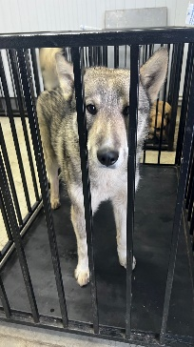 | 18.02.2025г. | Красноармейский МР, с.Миасское, ул.Пионера, д.39 | Собака,  кобель,  б\п | 6м | Серо-рыжий | Нет | Вес 20 кг; высота в холке 50 см | Нет | Удовлетворительное | Бирка № RU17а2421b2  Чип 900215007905600  Дело №81  Карточка учета №4 | 14.0320.25 ПМО

